**Департамент образования Вологодской области**

# ЧХТК логотип БПОУ ВО «Череповецкий химико-технологический колледж»

**МАТЕМАТИКА**

Методическая разработка

урока по теме

«Конус»

**Череповец**

**2018**

**Методическая разработка урока по теме «Конус»: Череповец: БПОУ ВО "Череповецкий химико-технологический колледж", 2018.**

**Составитель: Ракова А.В. - преподаватель математики**

**Содержание**

|  |  |  |
| --- | --- | --- |
| 1. | Аннотация | 4 |
| 2. | Пояснительная записка | 5 |
| 3. | Конспект урока | 7 |
| 4. | Приложение 1 | 12 |
| 5. | Приложение 2 | 15 |
| 6. | Список литературы | 17 |

**Аннотация**

Методическая разработка урока «Конус» по дисциплине «Математика» предназначена для студентов 1 курса, составлена в соответствии со стандартом среднего общего образования 2004 года, с рабочей программой и перспективно-тематическим планом.

В методической разработке представлены:

Конспект урока

Приложение

Список используемой литературы.

**Пояснительная записка**

Урок «Конус» изучается в разделе курса стереометрии «Тела вращения» и является первым уроком по теме «Конус». Данная тема помогает дальнейшему развитию пространственного воображения и изобразительных умений; логического мышления и речи; умения проводить систематизацию изученного материала по теме, совершенствованию математического языка (словесного, символического, графического).

На уроке вводятся понятия конуса, его элементов, рассматриваются виды сечений конуса разными плоскостями с опорой на ранее изученный материал; прослеживается связь темы с окружающим миром, с будущей профессией. Это является важным звеном в сознательном восприятии учебного материала.

Для обеспечения оптимального взаимодействия между преподавателем и студентами на уроке предусмотрены: организация проблемного диалога; использование «готовых» знаний, применение электронных образовательных ресурсов(обучающие модули) из коллекции ФЦИОР (<http://fcior.edu.ru/card/22910/cilindr-i-konus.html>); компьютерная презентация.

Для поддержания интереса и устойчивой концентрации внимания предусмотрена смена видов деятельности: фронтальная работа – учебный диалог; индивидуальная работа – работа у доски, компьютерная презентация – введение новых понятий; компьютерная презентация – обучающие модули.

На материале урока прослеживается связь с такими дисциплинами, как «Физика» тема «Электростатика», «Безопасность жизнедеятельности» тема «Автономное существование человека», «Биология» тема «Тип моллюски», «Геология» тема «Формы рельефа».

**Конспект урока**

**Тема: «Конус»**

**Цель урока: *Познакомить студентов с новым телом вращения - конусом.***

***Задачи:***

***обучающая:*** сформировать представление студентов о понятии конуса, его элементов;

рассмотреть:

* виды сечений конуса различными плоскостями;
* конус как тело вращения (опираясь на ранее изученный материал), показать связь темы с окружающим миром.

***развивающая:*** развивать:

* логическое мышление и конструктивные навыки;
* сознательное восприятие учебного материала;
* зрительную память и грамотную математическую речь;
* коммуникативную культуру.

***воспитательная:*** выполнение в тетради записей и чертежей в соответствии с правилами; воспитание сознательной дисциплины.

**Тип урока**: изучение нового материала

**Методы:** информационно – иллюстративный; проблемный диалог.

**Оборудование:** компьютер, проектор, маркерная доска.

**Ход урока**

**I. Организационный момент.(1 мин) *(Слайд 1)***

1. Приветствие студентов
2. Проверка рабочего места студентов(чертежных принадлежностей)
3. Беседа со старостой(отсутствующие).

**II. Проверка домашнего задания.(4 мин)**

С какой фигурой мы познакомились на прошлом уроке? (Цилиндр)

С помощью какого действия можно получить цилиндр? (Вращение)

Вращением какой фигуры образован цилиндр? (Прямоугольник)

Давайте вспомним из каких элементов состоит цилиндр. ***(Модуль 2)***

**II. Изучение нового материала.(25 мин)**

Сегодня на уроке мы познакомимся еще с одной фигурой, телом вращения. Название этой фигуры зашифровано в ребусе, разгадайте её.(Конус)***(Слайд 2)***

Открываем тетради, записываем число, тему урока - Конус.***(Слайд 3)***

Тема известна. Давайте определимся с целями. Попробуйте их сформулировать, используя опыт формулировки целей прошлого урока. Вспомните как мы это делали.

Цели***(Слайд 4)***

Дать определение понятия Конус.

Рассмотреть элементы конуса, виды его сечений.

Показать связь темы с окружающим миром.

***(Слайд 5)***

Конус в переводе с греческого “konos” означает “сосновая шишка”. С конусом люди знакомы с глубокой древности.

Где мы можем встретить конус в нашей жизни?

Примеры конусов***(Слайды 6-11)***

А вы можете привести примеры конусов, которые встречаются в вашей жизни, может быть в вашей будущей профессии. (Приводят примеры)

Мы видим, что конусы в нашей жизни встречаются достаточно часто. Давайте разберем из каких элементов состоит конус.

Для начала дадим определение конуса. Запишем в тетрадь***.***

***(Слайд 12)***

***Тело ограниченное конической поверхностью и кругом с границей L, называется конусом.***

Конус - тело вращения. Вращением какой фигуры образован конус? (прямоугольный треугольник)

Давайте посмотрим как это происходит.(Модуль 3)

Сделайте в тетради чертёж(прокомментировать чертеж) и запишите элементы конуса. ***(Слайд 13)***

Сечения конуса.(***Модуль 6***)

Запишем сечения конуса в тетрадь. ***(Слайд 14)***

Мы дали определение конуса, разобрали его элементы, виды сечений. Давайте теперь посмотрим в каких науках конус встречается кроме математики. И в этом нам помогут….(2 студента).

По статистике на Земле ежегодно гибнет от разрядов молний 6 человек на 1 000 000 жителей (чаще в южных странах). Этого бы не случалось, если бы везде были громоотводы, так как образуется конус безопасности. Чем выше громоотвод, тем больше объем такого конуса. некоторые люди пытаются спрятаться от разрядов под деревом, но древо не проводник, на нем заряды накапливаются и дерево может быть источником напряжения.

В биологии есть понятие “конус нарастания”Это верхушка побега и корня растений, состоящая из клеток образовательной ткани.

“Конусами*)*называется семейство морских моллюсков подкласса переднежаберных. Раковина коническая (2-16 см), ярко окрашенная. Конусов свыше 500 видов. Некоторые улитки конусы – изощренные хищники. Они подстерегая рыб, закапываются в песок и выставляют длинные хоботки, похожие на червей. Хоботки – приманка для рыб. Конусы убивают жертву сильным ядом и переваривают добычу в глотке-воронке, натягивая ее на рыбу как чулок.

Живут в тропиках и субтропиках. Укус конусов для человека очень болезнен. Известны смертельные случаи. Раковины используются как украшения, сувениры.

В геологии существует понятие “конус выноса”. Это форма рельефа, образованная скоплением обломочных пород (гальки, гравия, песка), вынесенными горными реками на предгорную равнину или в более плоскую широкую долину.

**III. Решение практических задач.(10 мин)**

Какой высоты от поверхности земли должен быть молниеотвод, чтобы защитить прямоугольный участок размерами 8м х 6м? ***(Слайд 15)***

**IV. Подведение итогов.(5 мин)**

Давайте еще раз вернемся к нашим целям. Удалось нам их достичь?***(Слайд 16)***

Дать определение понятия Конус.

Рассмотреть элементы конуса (***Модуль 4),*** виды его сечений.

Показать связь темы с окружающим миром.

Выставление оценок.

Домашнее задание.(конспект, задачи(приложение 4))

Рефлексия.***(Слайд 17)***

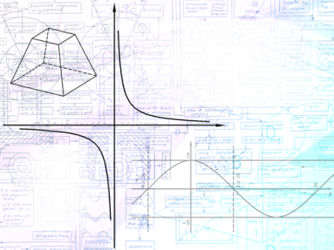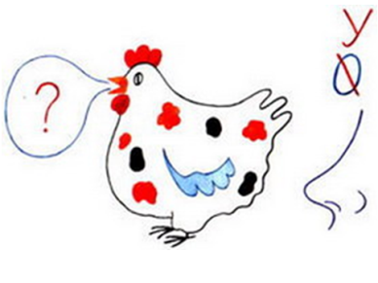**ПРИЛОЖЕНИЕ 1**

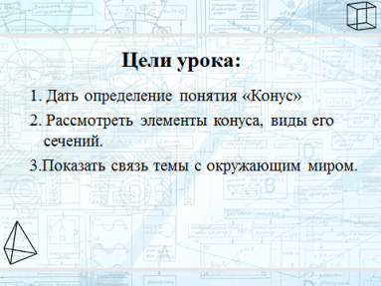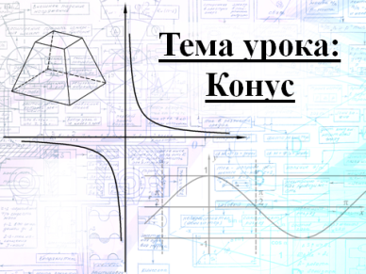 Слайд 1 Слайд 2

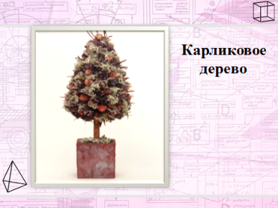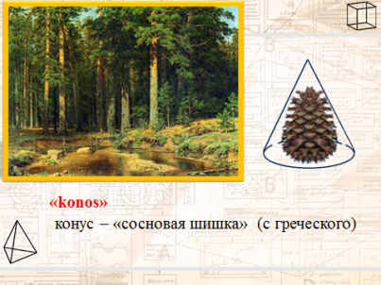 Слайд 3 Слайд 4

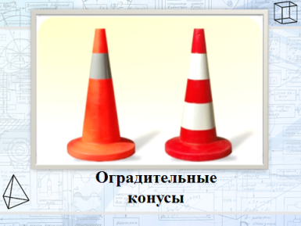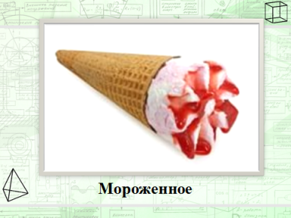 Слайд 5 Слайд 6

Слайд 7 Слайд 8

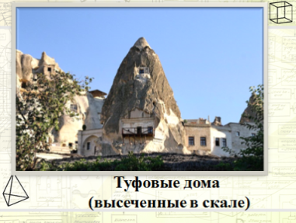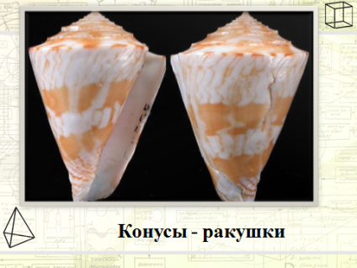

Слайд 9 Слайд 10

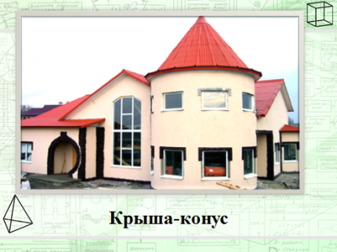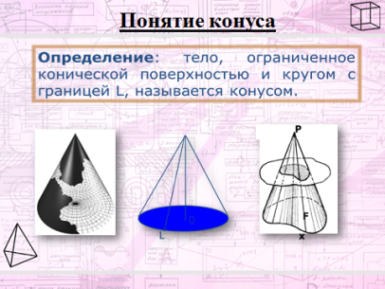

Слайд 11 Слайд 12

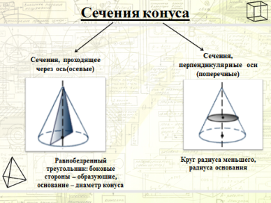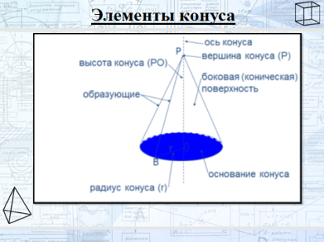

Слайд 13 Слайд 14

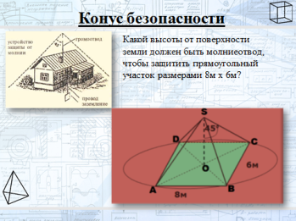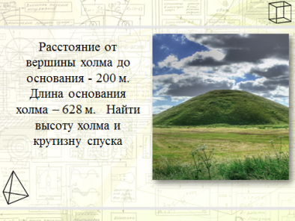

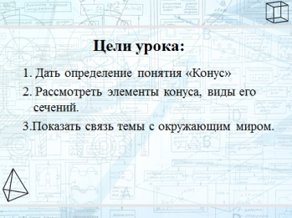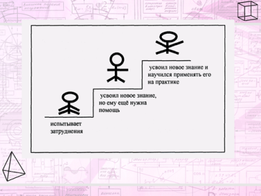 Слайд 15 Слайд 16

Слайд 17 Слайд 18

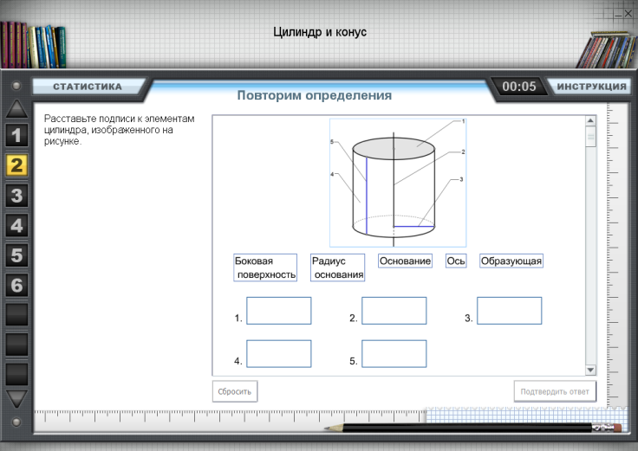**ПРИЛОЖЕНИЕ 2**

Модуль 2

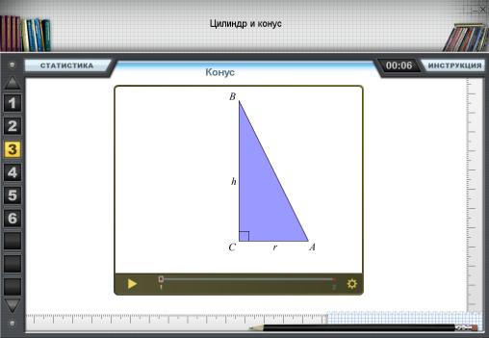

Модуль 3

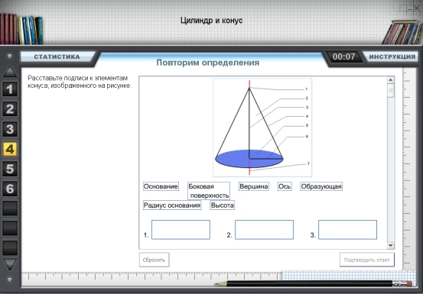

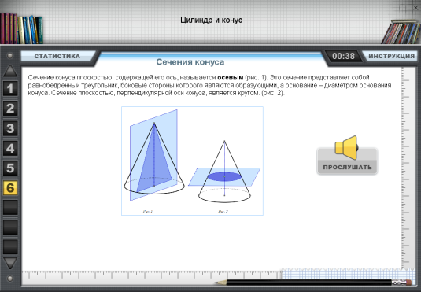Модуль 4

Модуль 6

**Список литературы**

1. И.М. Смирнова “Геометрия 10-11”. -: Мнемозина, 2010

Интернет ресурсы

1. <http://fcior.edu.ru/card/22910/cilindr-i-konus.html> - информационный модуль из 6 сцен на изучение свойств цилиндра и конуса